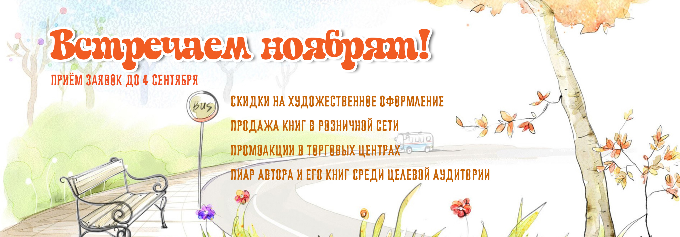

Ноябрь богат на дни рождения детских писателей. А в 2017 году еще и круглых. Мы будем отмечать следующие события:
- 3 ноября — 130 лет со дня рождения советского поэта и переводчика Самуила Яковлевича Маршака (1887-1964)
- 6 ноября — 165 лет со дня рождения русского писателя Дмитрия Наркисовича Мамина-Сибиряка (1852-1912)
- 14 ноября — 110 лет со дня рождения шведской детской писательницы Астрид Анны Эмилии Линдгрен, урождённой Эриксон (1907-2002)
- 20 ноября — Международный день прав ребёнка
- 27 ноября — 70 лет со дня рождения одного из самых читаемых и издаваемых русских детских писателей Григория Бенционовича Остера (1947).
Весь ноябрь розничная сеть #КНИГА готовится активно принимать в своих магазинах юных читателей и проводить для них много познавательных мероприятий, а также знакомить с современными детскими писателями.
Издательство «Союз писателей» предлагает вам стать частью большого праздника и выпустить книги для детей с целью продажи в розничной сети #КНИГА.
А чтобы книги получились привлекательными, их нужно красиво оформить. Поэтому при тиражах от 100 экземпляров мы дарим скидку на художественное оформление 30%.
Также возможна разработка концепции издания с учетом покупательского спроса.
Ждем ваши заявки до 4 сентября включительно.

Форму заявки необходимо заполнить, нажать кнопку "Сохранить" и отправить в издательский отдел izdat@soyuz-pisatelei.ru

Заявка на расчет издания книги
«Встречаем ноябрят!»
ВНИМАНИЕ!!! Рукописи редактируются автором ДО подачи в издательство. После верстки книги замена или переверстка материала возможны только за дополнительную оплату.
ФИО автора / Псевдоним  Место для ввода текста.  Издательские работы:  ☐Верстка 1 страница макета 30 руб. ☐Корректорская правка страница А5 12 кеглем 40 руб.  ☐Редакторская правка страница А5 12  кеглем 50 руб.  ☐Присвоение ISBN 1 издание 2500  руб. + 16 экз. книг для отправки в РКП | Название книги  Место для ввода текста.  Художественное оформление:  Черно-белые иллюстрации (500 руб.) кол-во  Черно-белые заставки (300 руб.) кол-во  Цветные иллюстрации (1000 руб.) кол-во  Цветные заставки (500 руб.) кол-во  Колонтитул (200 руб.) ☐один на разворот  ☐два разных на разворот

Аннотация на книгу  Вписать свою  ☐Заказать (500 руб.)  Переплет  ☐мягкий клеевой  ☐мягкий на скобе  ☐твердый клеевой  Формат  ☐А5  ☐А6  ☐А4  ☐13х21  ☐13х18  ☐14х18  другой  Предполагаемый тираж издания кол-во | Внутренний блок  ☐черно-белый  ☐черно-белый с цветными вставками  ☐полноцветный  Нецензурная лексика  ☐есть  ☐нет  Верстка  ☐строгая  ☐простые колонтитулы  ☐с вензелями или отрисованным колонтитулом  Обложка  ☐глянцевая  ☐матовая  ☐голография (+15 руб. к цене экз.) | Кегль шрифта  ☐10  ☐12  ☐14  ☐16  Возрастной ценз  ☐0+  ☐6+  ☐12+  ☐16+  ☐18+  Тиснение (+15 руб. к цене экз.)  ☐рубин  ☐изумруд  ☐сапфир  ☐серебро  ☐золото  ☐розовая пленка

Обложка

Шаблонная 300 руб. (впишите номер шаблона из каталога по ссылке )
Место для ввода текста.
☐ Рисунок в 2 элемента 500 руб.

☐Полноцветная иллюстрация 1500 руб.

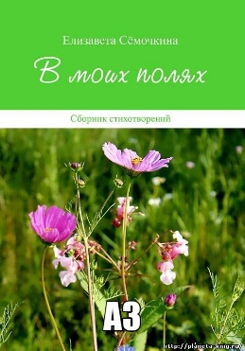

☐ Своя / бесплатно (готовый файл в развороте с разрешением 300dpi, jpg или psd).
Размеры: 297х210 мм для мягкого переплета, 330х227 для твердого.

Дополнительные предложения по имиджевой продукции (раздаточный материал с учетом макета): ненужное удалить
- Расписание уроков с персонажами вашей книги – 100 шт. = 3000 руб.
- Закладки с рекламой книги (персонажем) + таблица умножения - 300 экз. = 1700 руб.
- Детское лото по мотивам книги – 30 шт. = 4000 руб.
- Карманные календари – 100 экз. = 1500 руб.
- Листовки рекламные А6 – 100 экз. = 900 руб.
- Проведение персональной промоакции в торговом центре 4 часа: аренда, промоутер, продавец, продажа книг - 5000 руб. (без учета раздаточного материала)
- Включение в коллективную промоакцию - 3000 руб. (без учета раздаточного материала)

После получения заявки менеджер сделает расчет издания с учетом Ваших пожеланий и объёма текста. К письму прикрепите текстовый файл, по желанию свои иллюстрации во внутренний блок и на обложку (обязательно укажите Имя и Фамилию художника). Также Вы можете прислать фото, биографию, библиографию, рецензию.

Сообщение менеджеру

Номер телефона Полный почтовый адрес

